ЖИВОПИСЬ конца 19 –начала 20 вв.

.

МИХАИЛ ВРУБЕЛЬ
(1856—1910)
Михаил Александрович Врубель родился в Омске в семье военного юриста. С детства он интересовался искусством, поэтому брал частные уроки рисования, учился в Рисовальной школе Общества поощрения художеств. Однако профессиональным художником он стал довольно поздно. После окончания юридического факультета Санкт-Петербургского университета в 1880 г. Врубель поступил в Академию художеств.
К тому времени он уже был европейски образованным человеком, владел четырьмя языками, хорошо знал современные философские течения. В академии он брал уроки у Ильи Репина, изучал рисунок в мастерской Павла Чистякова.
В 1884 г. Врубель получил приглашение приехать в Киев, чтобы выполнить росписи Кирилловской церкви XII в. Он создал несколько композиций, среди которых особое место занимает образ Богоматери. Подобно мастерам эпохи Возрождения, живописец придал ей черты женщины, в которую был влюблён. Это вызвало недовольство современников, не пожелавших молиться «на знакомую даму».
Вскоре Врубель уехал в Италию. Вернувшись из Венеции в Киев, художник попал в центр поисков большого национального стиля — этой задачей был вдохновлён Виктор Васнецов, работавший над росписями недавно построенного Владимирского собора. Но стиль Васнецова не привлекал Врубеля — он искал собственный язык.
Своеобразие его живописной манеры заключалось в бесконечном дроблении формы на грани, окрашенные как бы изнутри светом и цветом. «Я хочу, чтобы всё тело Его лучилось, чтобы всё оно сверкало, как один огромный бриллиант жизни», — говорил он о своём видении образа Христа. Эскизы Врубеля из-за несоответствия канону жюри не приняло.
Осенью 1889 г. художник жил в подмосковном Абрамцеве, в имении С. И. Мамонтова. Здесь, работая в гончарной мастерской, он открыл для себя искусство майолики (разновидность керамики). Так возникли красочные изразцовые камины с русскими богатырями, скамьи с русалками; играющие переливами цвета сказочные скульптуры («Садко», «Снегурочка», «Лель», «Берендей» и др.).
С середины 90-х гг. Врубель работал в Частной русской опере Мамонтова как мастер-декоратор, общался с музыкантами, певцами, художниками. В 1895 г. на репетиции он впервые услышал молодую певицу Надежду Ивановну Забелу, которая впоследствии стала его женой. Надежда Забела вдохновила художника на создание многих сказочных и портретных образов в живописи, графике, майолике. Её черты Врубель запечатлел в «Царевне-лебеди» (1900 г.), по сути сценическом портрете певицы; она воплотилась в «Маргариту» (1896 г.); её огромные глаза проступают сквозь сине-лиловый хаос линий и пятен «Сирени» (1900 г.).
-

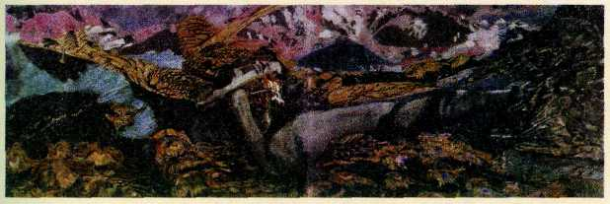
Демон поверженный. 1901 г. Государственная Третьяковская галерея, Москва.
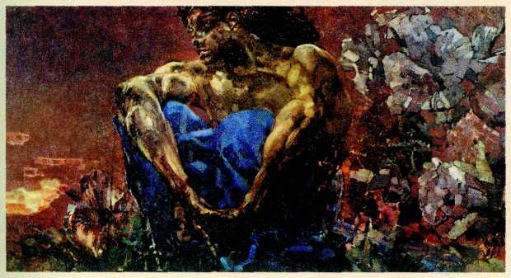
Демон сидящий. 1890 г. Государственная Третьяковская галерея, Москва.
Увлечение Врубеля образом Демона началось с конкурса на тему «Дьявол», объявленного редакцией журнала «Золотое руно». Мастер упорно искал пластическое выражение идеи гордого вызова миру, порыва личности к свободе. Демон преследовал его, манил неуловимостью облика, заставляя возвращаться опять и опять, избирать всё новые и новые техники для своего воплощения. Врубель искал монументальных решений, возрождая утраченный во второй половине 19 столетия монументализм. Сюжеты многих картин Врубеля откровенно фантастичны. Даже тогда, когда объектом Врубеля оказывалась предметная реальность, он наделял способностью чувствовать мертвую природу, а людские чувства приумножал и усиливал. Мифологичность, смелость фантазии и решительность вымысла – все это черты нового стиля модерн. Врубель утверждал их, противопоставляя себя общепринятым нормам и обрекая тем самым себя на долгое одиночество и непризнание Программа Врубеля вела его к новым открытиям в сфере художественной формы .Он искал такой степени обобщения натуры, которой не знала русская живопись. Он « гранил» фигуры и предметы плоскостями, конструируя форму, как бы строя ее изнутри. Он постигал самоценность цветового пятна, стремясь к тому, чтобы краски его на холстах светились, как драгоценные каменья, сияли внутренним светом. Он не «списывал» вещи с натуры на холст, а создавал новый мир , построенный по внутренним законам искусства. Тем самым Врубель открывал новое качество живописи ХХ века. Органическое соединение реального и фантастического было важным качеством стиля модерн. Врубель так сформулировал это правило в одной из бесед: « Когда ты задумаешь писать что-нибудь фантастическое - картину или портрет, всегда начинай с какого–нибудь куска, который пишешь вполне реально, В портрете это может быть перстень на пальце, окурок, пуговица, какая то малозаметная деталь, но она должна быть сделана во всех мелочах, строго с натуры. Это как камертон для хорошего пения - без такого куска вся твоя фантазия будет пресная и задуманная вещь – совсем не фантастическая». Он проникся идеями византийского стиля и стремился соединить его с традициями академического искусства. В росписях художник тяготел к византийской плоскостности.
- – важная черта, присущая творчеству Врубеля - его краски светятся изнутри Он не создает каких-либо световых ситуаций, связанных с внешним освещением, не фиксирует источник света. Свет источается сам-из фигур, из нимбов, из цветов.
- Черта творчества Врубеля(80егг.) – живописный декоративизм и орнаментальный ритмический строй произведения. Картина «Демон (сидящий)» наглядно демонстрирует все особенности мышления и принципы живописного построения образа у зрелого Врубеля. Этот образ многозначен. .Его нельзя свести к каким то определенным категориям - к томлению или жажде красоты, к тоске или отверженности. Врубелевский Демон человечен .его демонизм - надломленный. Известны слова самого художника о том , что его Демон – « дух не столько злобный, сколько страдающий и скорбный, но при всем том властный…величавый». Врубель ищет в мире нечто постоянное, не подверженное мгновенному изменению, поэтому Демон замер в позе ожидания и созерцания. Это состояние неподвижности может продлиться долго (если не вечность). Оно характеризует героя и одновременно избавляет картину от случайных движений, от описаний конкретных условий места и времени, в которых они должны совершатся . Врубель заставляет Демона согнутся как Атланта, но не под тяжестью физического груза, а под прессом той нравственной ноши, которая постоянно тяготит его душу. Врубель помещает фигуру в пространстве таким образом, что в картине создается равновесие между фигурой и окружением, между передним планом и глубиной.
- Врубель работает широким мазком, иногда он предпочитает мастихин кисти; мазок превращается в цветовую плоскость. Цветовые пятна равны мозаичным камням. Цвета художник выбирает чистые ,звучные. Общий красочный строй находится в соответствии не с реальным состоянием природы, которая не дает прямых аналогий пейзажу «Демона», а с состоянием человеческой души: серые ,лиловые, синие цвета выражают Меланхолию, душевное томление. В «Демоне поверженном», художественные принципы предстают твердо устоявшимися. Демон гибнет, но это не кара за гордое неприятие окружающей жизни. Она результат борьбы. Герой сопротивлялся до конца. Это своеобразный гимн сопротивлению, в нем есть что-то торжественное, возвышающее, величественное. В «Демоне поверженном» выявлен принцип стиля модерн, который можно охарактеризовать как орнаментальность Зритель движется своим взором по поверхности картины, а не в глубину, постигая ритмы повторяющихся линий и пятен, полукруглых и S -образных форм. В картине переплелись реальность и фантазия. Врубель преодолевает реальность деформацией фигуры. Поверженный герой изогнут, поломан; его роскошное тело утопает в фантастических перьях крыльев, неестественно роскошных. А рядом присутствуют совершенно реальные детали, полностью соответствующие натуре. Известно, что горные вершины, у подножья которых лежит герой, написаны Врубелем с фотографии. « Нефотографичным» было лишь цветовое решение: натурный контур художник заполняет яркими, звучными цветовыми плоскостями, которые дополняют элемент фантастичности в общую картину. На соединении совершенно реального и условного строится большинство произведений художника.
- К экзотическим темам, историческим мотивам, фольклору, мифологии, образам Средневековья Врубель обращался и тогда, когда оформлял интерьеры: он выполнил панно «Суд Париса» (1893 г.) для частного особняка; композиции «Фауст», «Маргарита» и «Мефистофель» (1896 г.) для кабинета в доме А. В. Морозова в Москве. В 1896 г. на Нижегородской ярмарке были выставлены два панно Врубеля: «Микула Селянинович», на тему русских былин, и «Принцесса Грёза», по мотивам пьесы французского поэта и драматурга Эдмона Ростана (затем копия этого панно украсила фасад московской гостиницы «Метрополь»).

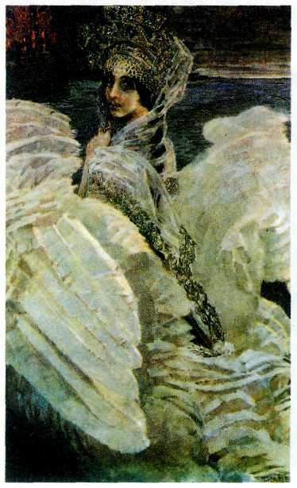
Царевна-лебедь. 1900 г.
Государственная Третьяковская галерея, Москва.
*Маргарита, Мефистофель, Фауст — герои трагедии И. В. Гёте «Фауст» и одноимённой оперы Ш. Гуно.

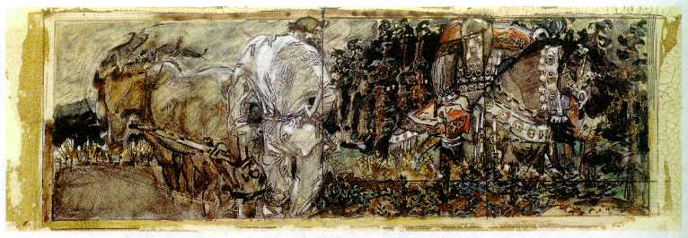
.
Микула Селянинович. 1896 г.
Государственная Третьяковская галерея, Москва.
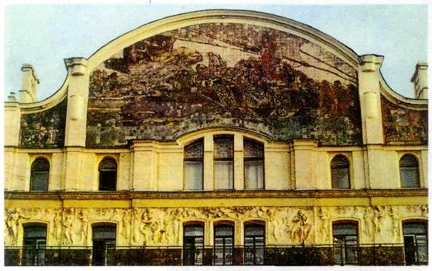
Принцесса Грёза. 1896 г.
Гостиница «Метрополь», Москва.
Врубель нередко писал портреты знакомых и друзей: без малейших затруднений мастер передавал портретное сходство, раскрывал сущность характера человека.
В 1902 г. Врубель тяжело заболел, остаток жизни ему суждено было провести в психиатрических больницах. С тех пор почти всё, что рисовал художник, он уничтожал. Врубель делал карандашом портреты врачей, угрюмых санитаров, изображал настольные игры больных, вид из окна больницы. Ночами, при свете лампы, рисовал углы комнаты, диван, графин, стакан воды, смятую постель, брошенную на спинку кровати одежду. Мастер работал, пока не отказало зрение. В 1906 г. художник создал последнюю работу — «Портрет Брюсова».
-
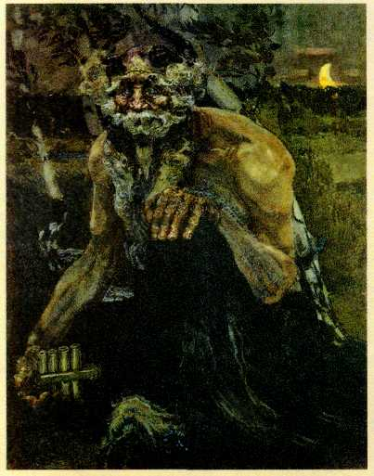
Михаил Врубель.
Пан. 1899 г. Государственная Третьяковская галерея, Москва.
Картина написана под впечатлением рассказа французского писателя Анатоля Франса «Святой Сатир». Художник создал странный, зыбкий мир с кривыми берёзками, тусклым светом луны, мир, подверженный таинственным превращениям, где герой античных легенд напоминает русского лешего. Глаза Пана словно два маленьких озера; они грустно устремлены на зрителя.
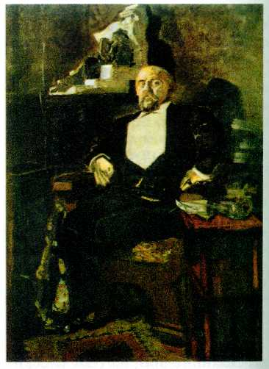
Михаил Врубель. Портрет С. И. Мамонтова. 1897 г. Государственная Третьяковская галерея, Москва.
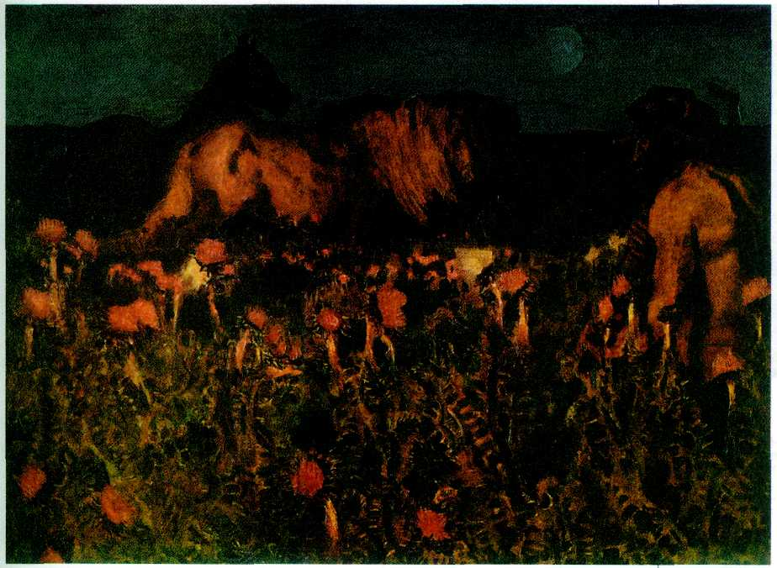.
К ночи. 1900 г. Государственная Третьяковская галерея, Москва.
Признание пришло к Врубелю слишком поздно. Когда он был уже безнадежно болен и практически прекратил работать, его картины начали цениться, приобрели успех. В 1906 году они были показаны на знаменитой выставке в Париже, организованной Дягилевым. Стилевые тенденции в творчестве Врубеля сложно переплетены. Он исходит из академической основы, а достижения современного ему импрессионизма , еще не достигшего полного развития, переводит в постимпрессионистический план, оставаясь при этом в приделах символизма и модерна Разные направления в русском искусстве переплетаются. Они не получают законченной реализации и поэтому могут взаимодействовать. Отдельные качества этих разных стилей и направлений наслаиваются и сосуществуют, вместо того чтобы следовать друг за другом. Искусство России проходит ускоренный путь развития, и творчество Врубеля - тому яркий пример.
Новое поколение русских живописцев сформировалось в самом начале 90-х гг 19 века. Это были молодые представители московской живописной школы. Они претендовали на роль реформаторов живописи и выступили оппонентами художникам-передвижникам.

МИХАИЛ НЕСТЕРОВ
(1862—1942)
Михаил Васильевич Нестеров родился в Уфе в купеческой семье; получил образование в Московском училище живописи, ваяния и зодчества и в Петербургской академии художеств.
Ранние произведения Нестерова, считавшего себя учеником В. Г. Перова и В. Е. Маковского, выполнены на исторические сюжеты в реалистической манере передвижников. Но вскоре в его творчестве наступил резкий перелом. Нестеров отрывался от старших передвижников медленно, но последовательно. Он написал картины «Христова невеста»(1887) «За приворотным зельем»(1889),жанр которых определить весьма трудно. Его нельзя назвать бытовым; не является он и историческим. Последнее произведение художник сам называл « оперой-картиной.» В этих двух работах Нестеров обращается к старым легендам, к разного рода литературным источникам, в которых вырисовывается идеал молодой женщины, трагическая судьба которой делает еще более выразительной ее красоту. Отныне художник стремился передать тоску по утраченному, несбыточному, воплотить тему мятущейся души, готовой скрыться от мирских треволнений за стенами монастыря, и, наконец, тему уединения, душевного покоя, раскрыть которую мастеру помогал лирический русский пейзаж. Сам Нестеров называл направление, в котором работал, «опоэтизированным реализмом». Уходя в мир чувств, он искал свой идеал в глубоко и искренне верующих людях прошлого.
«Видение отроку Варфоломею» (1889—1890 гг.) — центральное произведение Нестерова. В его основу лёг эпизод из жития преподобного Сергия Радонежского — одного из самых почитаемых святых на Руси, основателя Троице-Сергиевой лавры. Мальчик-пастушок Варфоломей (будущий Сергий) потерял жеребят в лесу. Отправившись на поиски, он забрёл в пустынное место и встретил незнакомого старца-священника. Тот дал отроку кусочек просфоры и вместе с ним — тягу к учению и просветлению. Идеал иночества был в то время популярен в народе и в среде интеллигенции, которая в традиционном монашестве искала спасительные черты русского национального своеобразия. Кроме этой нравственной идеи, которая нашла отклик в русском образованном обществе, Нестеров как бы предложил прекрасный пример непосредственного восприятия русской природы, с которой слито бытие человека. «Видение отроку Варфоломею» - это большой холст, в котором присутствуют черты непосредственного восприятия, и элемент трансформации природы Художник условное сочетает с натурным, реальным. Это черты нового стиля – стиля модерн. Композиция приобретает устойчивый характер. Горизонт поднят высоко. Весь пейзаж словно стелется по поверхности холста. В композиции господствуют спокойные плавные ритмы пейзаж как бы составлен из разных компонентов: перелесок со старой церквушкой на краю, зеленое капустное поле, холм, поросший редким лесом , извивающаяся речка, березка, рябинка, дорога. Кажется, что Нестеров «учел» все детали, чтобы сделать пейзаж наиболее типично национальным. Эта многокомпонентность ландшафта делает его в какой-то мере нереальным, необитаемым. Фигуры старца и мальчика Варфоломея изображены на первом плане перед пейзажем, а не в нем. Трудно представить себе человеческие фигуры в глубине этого, скорее всего вымышленного пространства. Нестеров распространяет на пейзаж те чувства, которыми живут его герои.
В стилистике картины отчётливо проступают признаки национального варианта модерна. Местом действия служит реальный среднерусский пейзаж в окрестностях Абрамцева. Через природу художник пытался донести настроение созерцательности и умиротворения, просветленности, тишины. Все эти качества воплощены художником не только с помощью умелого соединения мотивов, найденных в природе Абрамцева, но и сочетанием близких друг другу оранжевых, серых, зеленых тонов, мягкой трактовкой пространства, которая не размывает краски, а сохраняет прозрачность далей, что создает ощущение особой сказочности, чудесности момента Это полотно открывало так называемый «Сергиевский цикл», в который ещё вошли «Юность преподобного Сергия» (1892—1897 гг.), «Труды Сергия Радонежского» (1896—1897 гг.), «Преподобный Сергий Радонежский» (1899 г.).
Одновременно мастер запечатлел образы монахов и пустынников, старцев-отшельников, мечтателей и печальных девушек. Все они предстают на фоне неброских русских пейзажей. Природа на картинах Нестерова всегда тиха и спокойна. Здесь никогда не бушуют бури, не льют дожди, не грохочет гром и ветер не качает деревьев. Голубизна неба безмятежно чиста, прозрачна. Одинокие скиты, главки деревянных церквей на фоне неба — всё это поддерживает ощущение прочной связи прошлого с настоящим. В работах «Под благовест» (1895 г.), «Великий постриг» (1898 г.) и других художник не описывает конкретных событий. Это — события православной духовной жизни.
Программными произведениями мастера стали «Святая Русь» (1905 г.) и «На Руси» («Душа народа», 1916 г.). На первой картине художник представил Христа в окружении русских святых и народа, на фоне русской природы. Полотно «На Руси» изображает крестный ход. Здесь Нестеров создаёт обобщённый образ русского народа, показывая все сословия и типы, не только современные, но и исторические. На картине запечатлены и реальные персонажи — Л. Н. Толстой, Ф. М. Достоевский и др. Художника всегда притягивал портретный жанр. Правда, в начале творческого пути он писал портреты лишь как этюды к будущим картинам. К 1905—1906 гг. относится собственно портретный цикл Нестерова, куда вошли портреты жены, дочери, княгини Н. Г. Яшвиль, художника Яна Станиславского.
Второй портретный цикл Нестеров посвятил философии и религии. В 1917 г. мастер написал портрет выдающихся русских религиозных мыслителей — П. А. Флоренского и С. Н. Булгакова, прогуливающихся у Троице-Сергиевой лавры. Эта картина, в которой Святая Русь как бы соединилась с реальной Россией, получила название «Философы». После революции художник находился в растерянности перед шквалом событий, унёсшим привычный жизненный уклад. Вплоть до 1922 г. он не создал сколько-нибудь значительных произведений, это было время молчания. Не желая участвовать в реализации ленинского плана монументальной пропаганды, Нестеров уехал из Москвы, и его мастерская оказалась разгромленной. Но всё же в советские годы он стал автором замечательной галереи портретов известных московских учёных, художников. Своими картинами Нестеров, как и церковными росписями, Нестеров значительно отделялся от главных тенденций московской школы.

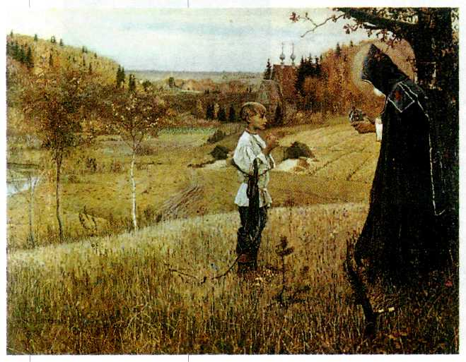
Михаил Нестеров.
Видение отроку Варфоломею. 1889—1890 гг. Государственная Третьяковская галерея, Москва.
*Просфора — освящённый хлеб, употребляемый во время причащения.

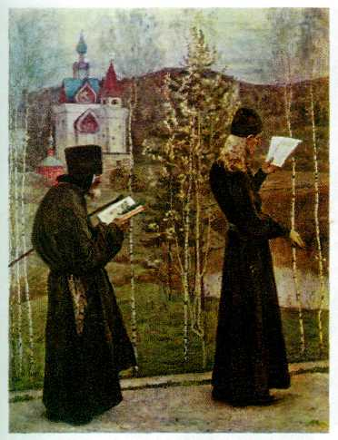
Михаил Нестеров.
Под благовест. 1895 г.
Государственный Русский музей, Санкт-Петербург.
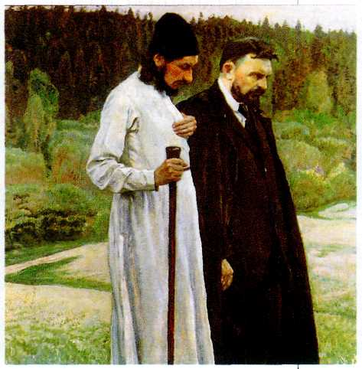
Михаил Нестеров.
Философы (Портрет П. А. Флоренского и С. Н. Булгакова). 1917 г.
Государственная Третьяковская галерея, Москва.
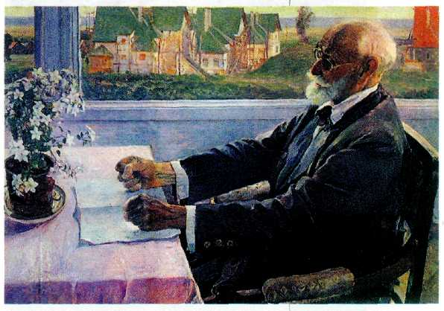
Михаил Нестеров. Портрет И. П. Павлова. 1935 г. Государственная Третьяковская галерея, Москва.

Московская школа до начала ХХ века предпочитала непосредственно-живописные формы освоения мира и была далека от сложной философской проблематики. Наиболее последовательно эту основную московскую тенденцию выразил Константин Алексеевич Коровин (1861—1939)
Константина Алексеевича Коровина часто называют «русским импрессионистом». Действительно, из всех русских художников рубежа XIX—XX вв. он наиболее полно усвоил некоторые принципы этого направления — радостное восприятие жизни, стремление к передаче мимолётных ощущений, тонкой игры света и цвета.
Коровин, коренной москвич, получил образование в Московском училище живописи, ваяния и зодчества. Во времена его учёбы (1875— 1886 гг.) ведущими преподавателями были художники-передвижники — В. Г. Перов, А. К. Саврасов.
Однако молодому художнику оказался чужд главный принцип русского реализма — повышенное внимание к сюжету, содержанию произведения в ущерб чисто живописным поискам. Для Коровина вопрос «как писать?» всегда был важнее проблемы «что писать?». Любой мотив заслуживал внимания, если заключал в себе хоть искру красоты. Это подтверждает ранняя работа «Портрет хористки» (1883 г.), во многом близкая исканиям импрессионизма. Некрасивая, но привлекающая внимание, героиня о чём-то грезит. Мастер пытается передать её странное обаяние при помощи игры света на лице, платье, шляпке, зелёной листве, обобщённо «набросанной» на втором плане.
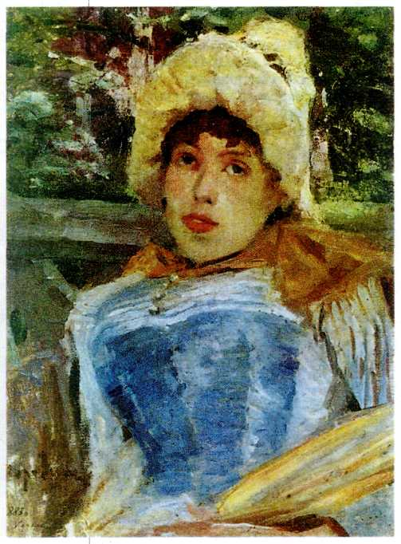
Константин Коровин.
Портрет хористки. 1883 г.
Государственная Третьяковская галерея, Москва.
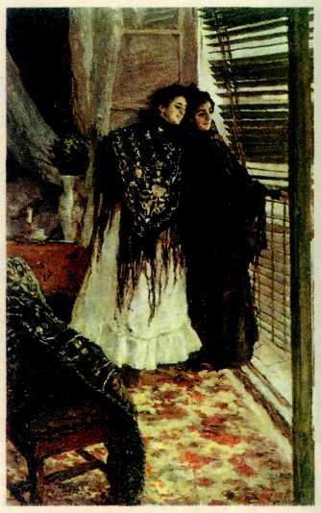
Константин Коровин.
У балкона. Испанки Леонора и Ампара.
1888—1889 гг.
Государственная Третьяковская галерея, Москва.
Поездка по Испании, Италии и Франции (1888— 1889 гг.) принесла живописцу немало новых впечатлений. Молодые женщины стоят в комнате у балкона и сквозь приоткрытые жалюзи наблюдают за происходящим на улице. В картине нет ярких цветовых пятен. Предметы интерьера — ковры, скатерть на столе, ваза, занавески — написаны приглушёнными красками. Эта сдержанная, изысканная палитра составляет главное достоинство работы.

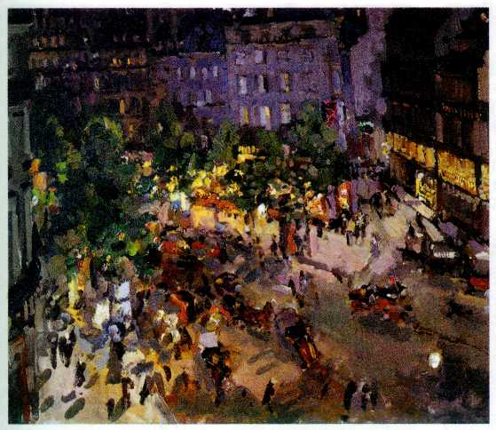
Константин Коровин.
Париж. Бульвар Капуцинок. 1906 г.
Государственная Третьяковская галерея, Москва.
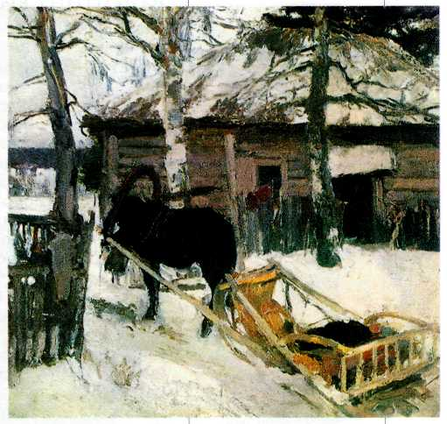
Константин Коровин.
Зимой. Фрагмент. 1894 г.
Государственная Третьяковская галерея, Москва.
Стремлением решать прежде всего живописные задачи проникнуты портреты и жанровые сцены Коровина 80-х гг.
Большое место в творчестве Коровина занимал пейзаж. Художник писал и парижские бульвары («Париж. Бульвар Капуцинок», 1906 г.), и эффектные морские виды, и среднерусскую природу. Картина «Зимой» (1894 г.) изображает скромный, неприметный уголок России. Но она притягивает внимание зрителя своей сложной, хотя и лишённой внешних эффектов цветовой гаммой, тончайшими переходами тонов, разнообразием приёмов наложения красок.
Совсем иной становится палитра мастера в натюрмортах. Он пишет густыми сочными красками, крупными контрастными мазками («Рыбы, вино и фрукты», 1916 г.).
Коровин много работал для театра, оформлял драматические, оперные и балетные спектакли. Так, в 1909 г. художник выполнил эскизы декораций и костюмов для постановки оперы Н. А. Римского-Корсакова «Золотой петушок», осуществлённой в Большом театре.
В русском искусстве конца XIX в. были ещё очень сильны реалистические традиции передвижников, для которых точная картина действительности и её социальная оценка были намного важнее живописной формы и техники. Поэтому творчество Коровина получило признание далеко не сразу. Он же оказался одним из первых, кто блестяще продемонстрировал русской публике, что красота живописи, передающей ощущение полноты бытия, и есть самое глубокое содержание любой картины.
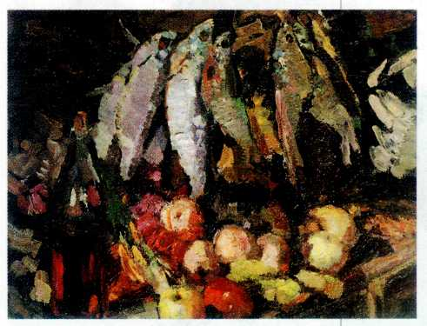
Константин Коровин. Рыбы, вино и фрукты. 1916 г. Государственная Третьяковская галерея, Москва.

.

